附件2：

报名系统操作指南

扫码并关注微信公众号“全国青少年体育联合会”，点击报名链接进入报名系统，或点击“赛事活动→年会报名”进入报名系统。

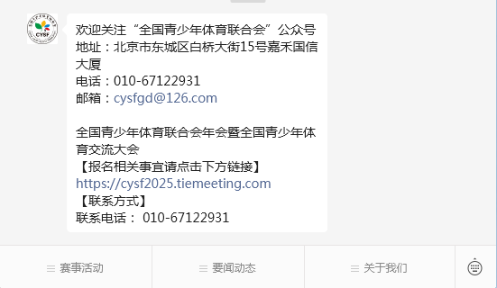

**推荐使用浏览器：**谷歌浏览器、360安全浏览器、火狐浏览器

一、个人会议报名

会议报名

↓

新用户注册

↓

填写相关信息  
（*为必填项，由于涉及参会服务费不同请正确完整填写单位名称）

↓

报名参会

↓

选择注册类型

↓

填写发票信息

↓

完成注册

↓

支付费用

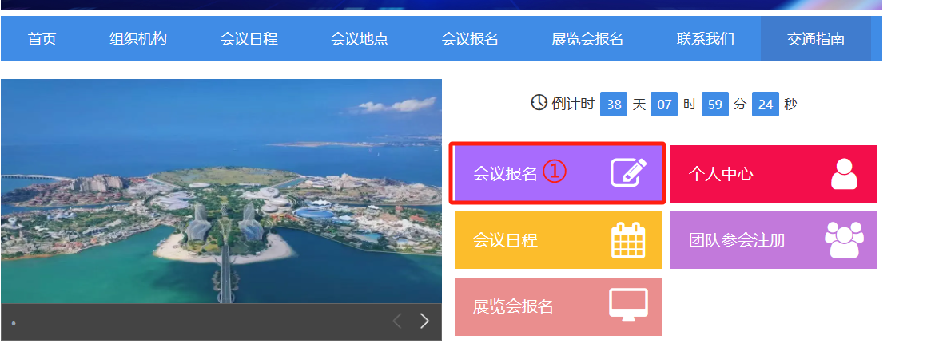

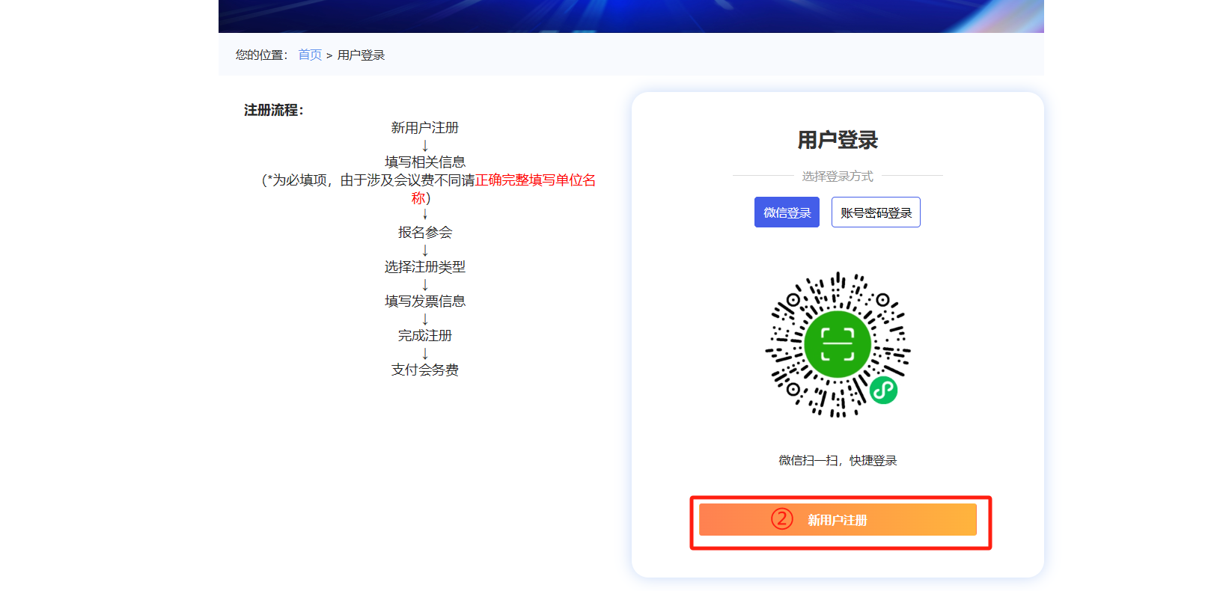

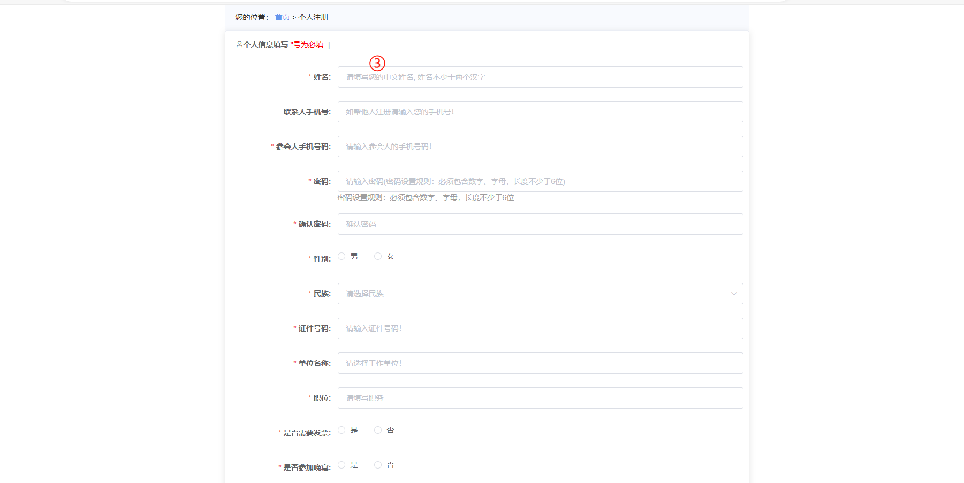

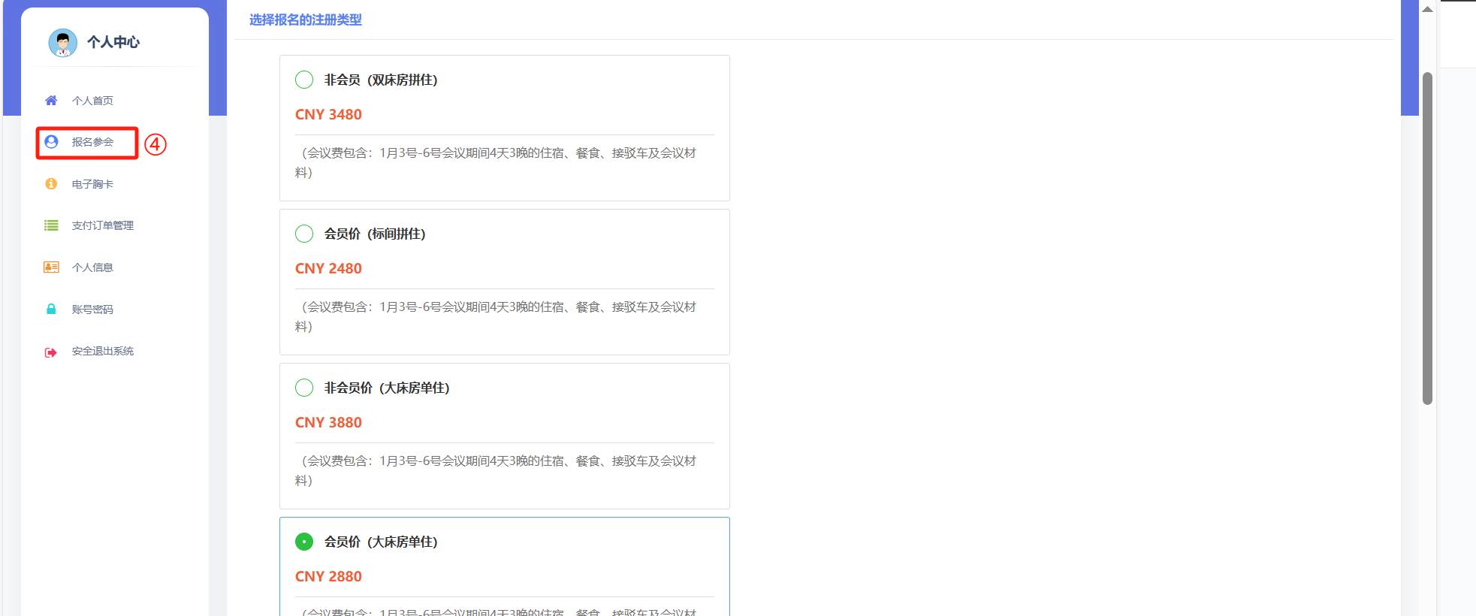

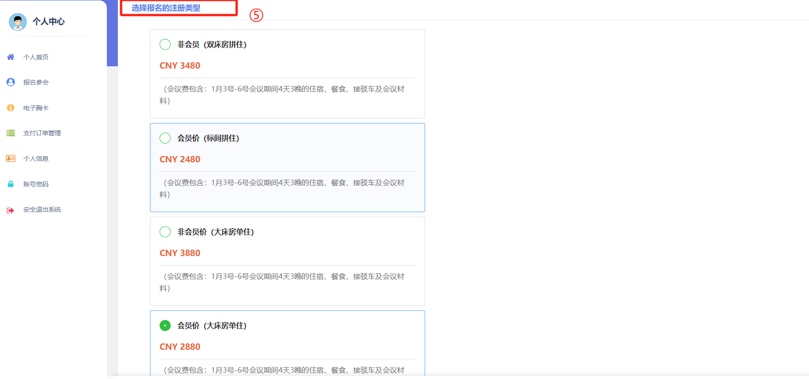

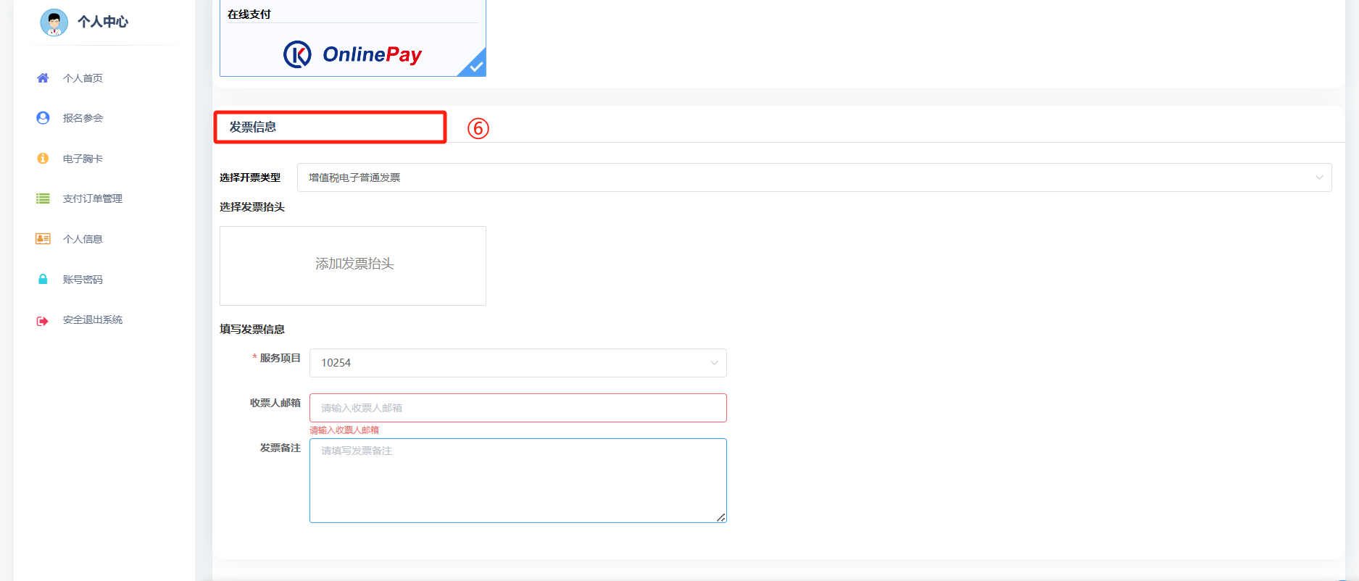

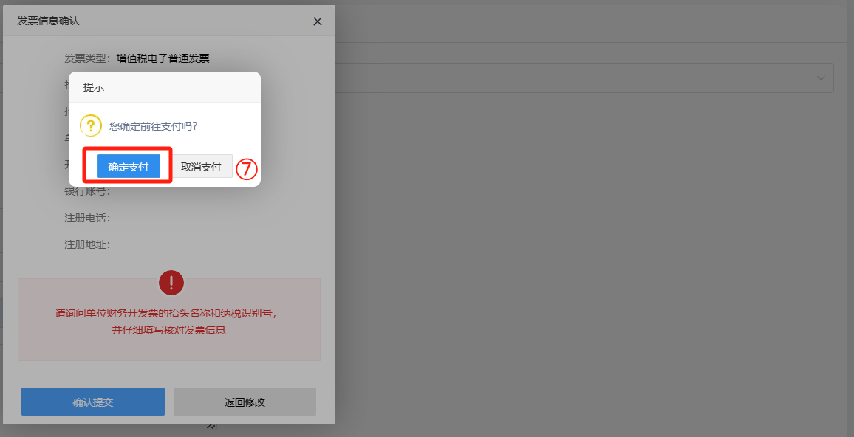

二、代人会议报名

会议报名

↓

新用户注册

↓

填写相关信息  
（*为必填项，由于涉及参会服务费不同请正确完整填写单位名称，为保证会前及会期信息通知到位，请正确填写本人手机号及参会人手机号）

↓

报名参会

↓

选择注册类型

↓

填写发票信息

↓

完成注册

↓

支付费用











三、团队会议报名

会议报名

↓

新用户注册

↓

填写相关信息  
（*为必填项，由于涉及参会服务费不同请正确完整填写单位名称）

↓

添加团队成员管理

↓

添加团队成员

↓

填写相关信息

↓

选择注册类型

↓

完成注册

↓

团队成员管理

↓

支付费用

